Khối số học – logic (ALU)
- Chức năng : nhiệm chức năng tính toán trong CPU.
- Các đơn vị chức năng con của ALU:
  - Các bộ số học : bộ cộng (ADD), bộ trừ (SUB), bộ nhân (MUL), bộ chia (DIV).
  - Các bộ thao tác bit : bộ dịch (SHIFT) và quay (ROTATE).
  - Các bộ logic : bộ phủ định (NOT), bộ và (AND), bộ hoặc (OR) và bộ hoặc loại trừ (XOR).
- Cổng vào và cổng ra của ALU:
  - Hai cổng vào (IN) nhận các toán hạng đầu vào từ các thanh ghi
  - Một cổng ra (OUT) kết nối với bus trong để chuyển kết quả tính toán đến thanh ghi

Y
Dữ liệu trong bus

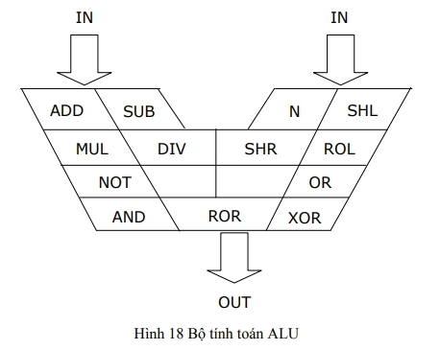
Z

